  - Orbital4Kids
เกี่ยวกับโปรแกรม
Orbital4Kids เป็นโปรแกรมแสดงแบบจำลองของอะตอมและโมเลกุลในรูปแบบ 3มิติ โดยภายในโปรแกรมได้สร้างแบบจำลองอะตอม 18 ธาตุแรก ตั้งแต่ H จนถึง Ar พัฒนาและจัดทำขึ้นเพื่อนำไปใช้ในการเรียนการสอนนักเรียนในระดับประถมศึกษาถึงมัธยมศึกษา โดยมีการพัฒนาโปรแกรมให้ใช้งานง่ายต่อการสอนในชั้นเรียน พัฒนาจากโปรแกรม ภาษา Java โดยใช้เทคนิคการแสดงภาพ 3มิติ แบบ Ray tracing

แนวทางการพัฒนาโปรแกรมในอนาคต
1. เนื่องจากในโปรแกรมนี้สามารถสร้างแบบจำรองอะตอมได้เพียง 18 ธาตุแรกเท่านั้น ซึ่งอาจสามารถพัฒนาต่อไป โดยการเพิ่มชนิดของธาตุจากตารางธาตุ ในการแสดงผลให้มากขึ้นกว่าเดิม
- สามารถพัฒนาโปรแกรมรูปแบบการนำเสนอให้ใช้ได้ง่ายและมีสีสันยิ่งขึ้นเพื่อความสะดวกในการใช้งานและสามารถดึงดูดให้มีผู้สนใจเข้ามาศึกษาเพิ่มขึ้น
- เพิ่มรูปแบบของเสียงในการนำเสนอ

ขั้นตอนการติดตั้งโปรแกรม
- ทำโดย copy file “Orbital4Kids30.exe” หรือ “Orbital4Kids30.jar” ลงบน drive C หรือ D ลงใน directory ที่ต้องการเช่น C:\Program Files\Orbital4Kids
- วิธีสร้าง Short-Cut ที่ Desktop ไปที่ file “Orbital4Kids30” คลิ้กขวา เลือก Create Shortcut แล้วทำการ copy ไอคอน มาไว้ที่ desktop ของ windows
- ระบบปฏิบัติการที่ยังไม่ได้ติดตั้ง java 2 runtime environment ให้ทำการติดตั้งโปรแกรมก่อน โดยคลิ้กที่ไอคอน “j2sdk-1_4_2_06-windows-i586-p.exe” เพื่อติดตั้ง(สำหรับ windows)
- เสร็จขั้นตอน สามารถ run โปรแกรมโดยทำการ double click ไปที่ไอคอนของ Short-Cut ที่สร้างไว้

การใช้งานโปรแกรม Orbital4Kids30
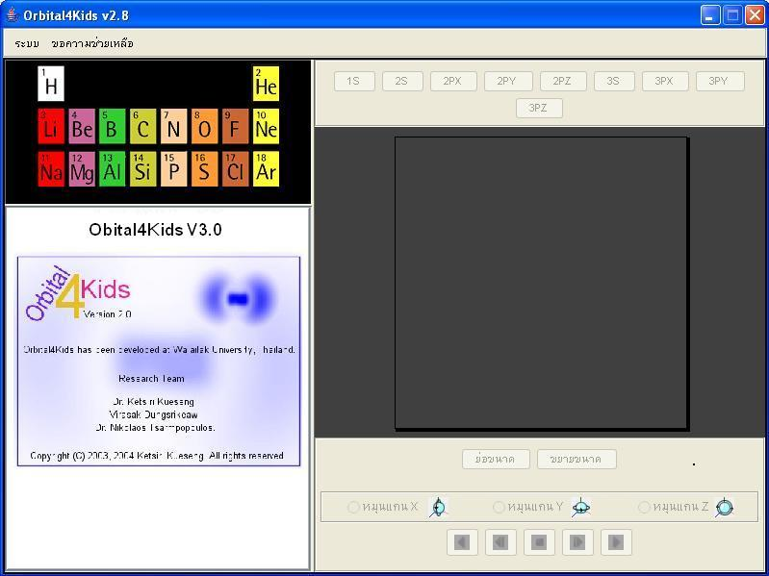
รูปแสดง เมนูหลักโปรแกรม Orbital4Kids30
เมื่อเปิดโปรแกรมจะแสดงผลหน้าต่าง ดังแสดงในรูปแสดงเมนูหลักโปรแกรม Orbital4Kids30 ซึ่งโปรแกรมจะประกอบไปด้วยส่วนประกอบต่างๆ ของโปรแกรม ดังนี้
- ส่วนที่ 1 เมนูบาร์
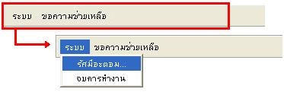
เป็นเมนูควบคุมและให้ความช่วยเหลือในการใช้โปรแกรม ประกอบด้วย เมนูต่างๆ ดังนี้
- เมนู “ระบบ” ประกอบด้วยเมนูย่อย ดังนี้
- “รัศมีอะตอม” ทำหน้าที่แสดงตารางแนวโน้มรัศมีอะตอม จุดเดือด(BP) และ จุดหลอมเหลว(MP) ในตารางธาตุ
- “จบการทำงาน” เป็นเมนูที่ใช้ในการปิดโปรแกรม
- เมนู “ขอความช่วยเหลือ”

มีหน้าที่ ให้ความช่วยเหลือแก่ผู้ใช้งานโปรแกรม ประกอบด้วย
- “การใช้งานโปรแกรม” แสดงขั้นตอนการใช้งานโปรแกรม Orbital4Kids version 3.0
- “เกี่ยวกับโปแกรม” ทำหน้าที่แสดงข้อมูลของโปแกรม Orbital4Kids

- ส่วนที่ 2 หน้าต่างแสดงตารางธาตุ ใช้แสดงธาตุ 18 ธาตุแรกในตารางธาตุ ที่นำมาแสดงในโปรแกรม
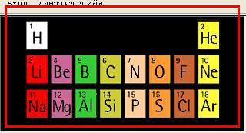

เป็นส่วนที่ใช้ในการเลือก ธาตุที่ต้องการในการแสดงผล ในรูปแบบ 3มิติ ประกอบด้วย ธาตุ 18ธาตุแรกในตารางธาตุ คือ H, He, Li, Be, B, C, N, O, F, Ne, Na, Mg, Al, Si, P, S, Cl , Ar เรียง ตามหมายเลขในตารางธาตุ
ซึ่งภาพ 3มิติ ดังกล่าวจะไปปรากฏในส่วนการแสดงผล 3มิติ ต่อไป

- ส่วนที่ 3 หน้าต่างแสดงข้อมูลของธาตุในขณะนั้น
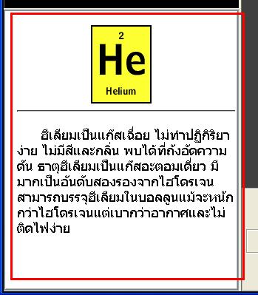

ในหน้าต่างจะเป็นการแสดงรายละเอียดของธาตุ ที่เลือกอยู่ในขณะนั้น ตั้งแต่ หมายเลข, สัญลักษณ์ ข้อมูลและคุณสมบัติของธาตุนั้น

- ส่วนที่ 4 ส่วนใช้ในการเลือกดู orbital ต่างๆ ของแต่ละธาตุ
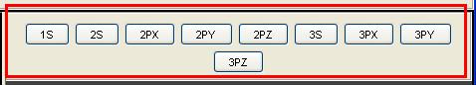

ประกอบด้วยปุ่มในการเลือกดู orbital โดยสามารถเลือกดูการรวมกันของแต่ล่ะ orbital ได้ตามการจัดเรียงตัวของอิเล็คตรอนในแต่ละธาตุ

- ส่วนที่ 5 หน้าต่างแสดงผล 3มิติ
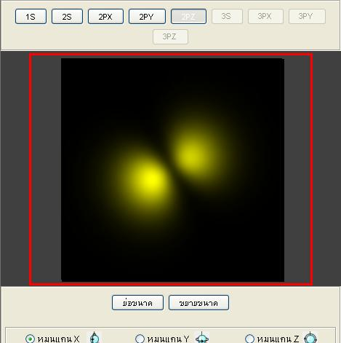

ในส่วนนี้สามารถความคุมการแสดงผลของภาพด้วย mouse โดยการกดแล้วเลื่อนmouse ในทิศทางต่างๆ หรือคลิ้กขวาของ mouse ในการขยายหรือย่อภาพ

- ส่วนที่ 6 หน้าต่างควบคุม เป็นส่วนที่ใช้ควบคุมมุมมองการแสดงผล 3มิติ ด้วยปุ่มต่างๆ ดังรูป

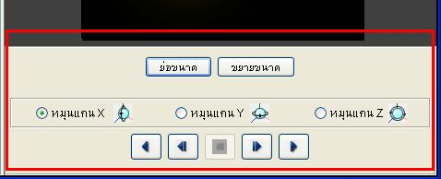

การควบคุมมุมมองสามารถควบคุมได้โดยอาศัยปุ่มควบคุมต่างๆ ดังนี้
- ใช้ในการย่อขนาดของการแสดง orbital ให้เห็นในระยะไกลขึ้น
- ใช้ในการขยายขนาดของการแสดง orbital ให้เห็นในระยะใกล้

เป็นปุ่มที่ใช้ในการควบคุมทิศทางการหมุนของ orbital ในแกนต่างๆ ประด้วย แกน X Y และ Z โดยจะใช้ควบคู่กับปุ่มควบคุมการหมุน ดังจะกล่าวต่อไป

- ใช้ในการควบคุมให้ orbital หมุนไปทางซ้ายแบบต่อเนื่อง

- ใช้ในการควบคุมให้ orbital หมุนไปทางซ้ายแบบทีละstep

- ใช้ในการควบคุมให้ orbital หมุนไปทางขวาแบบต่อเนื่อง

- ใช้ในการควบคุมให้ orbital หมุนไปทางขวาแบบทีละstep
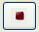
- ใช้ในการควบคุมให้ orbital หยุดหมุน

ขั้นตอนการใช้งานโปรแกรม
- เมื่อทำการรันโปแกรม Orbital4Kids V.3.0 จะปรากฏหน้าต่างของโปรแกรม
- ผู้ใช้สามารถเลือกชนิดของธาตุต่างๆ ที่ปรากฏในส่วนของตารางธาตุในโปรแกรมนี้
- เมื่อผู้ใช้เลือกธาตุที่ต้องการ ข้อมูลของธาตุนั้นจะขึ้นมาตรงหน้าต่างทางด้านล่างซึ่งจะเป็นรายละเอียดเกี่ยวกับธาตุนั้นๆ
- ทำการเลือก orbital ที่จะแสดงในกรอบด้านขวาบนของโปรแกรม โดยมีปุ่มให้เลือกตั้งแต่ 1S, 2S, 2PX, 2PY, 2PZ, 3S, 3PX, 3PY และ 3PZ ตามการจัดเรียงของอิเล็คตรอนในแต่ละธาตุ
- ที่หน้าจอแสดงภาพ 3 มิติ จะปรากฏภาพโดยจะสามารถเลือกที่จะควบการดูภาพ 3มิติ ได้โดยการใช้ mouse หรือ จะใช้ปุ่มควบคุมก็ได้

